

Desfazer Cancelamento ou Retificação
Esta opção do sistema permite desfazer o cancelamento e/ou a retificação de uma ou mais contas, desde que a contabilização ainda não tenha sido realizada.
O acesso a esta funcionalidade pode ser realizado através do Menu do sistema: GSAN > Faturamento > Conta > Desfazer Cancelamento ou Retificação.
Feito isso, o sistema visualiza a tela abaixo:

Observação
Informamos que os dados exibidos nas telas a seguir são fictícios, e não retratam informações de clientes.
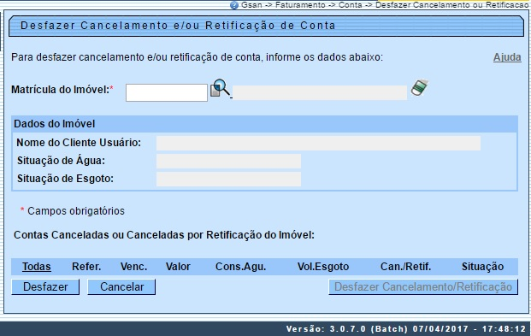
Inicialmente você deverá informar o imóvel para o qual deseja desfazer o cancelamento e/ou retificação de conta(s).
Após informar o imóvel, o sistema apresentará as seguintes informações:
- Dados do Imóvel;
  - Inscrição do Imóvel, ao lado do campo da matrícula do imóvel;
    - Localidade, Setor Comercial, Quadra, Lote e Sublote;
  - Nome do Cliente Usuário;
  - Descrição da Situação da Ligação de Água;
  - Descrição da Situação da Ligação de Esgoto;
- Tabela com a relação das Contas do Imóvel que foram canceladas, ou canceladas por retificação:
  - Mês e Ano de Referência;
  - Data de Vencimento da Conta;
  - Valor Total da Conta;
  - Consumo de Água;
  - Volume de Esgoto;
  - Data do Cancelamento ou Retificação da Conta;
  - Situação da Conta.
Neste momento, para desfazer o cancelamento e/ou retificação da(s) conta(s), você deverá selecionar a(s) conta(s) no check-box, que fica ao lado da conta e clicar no botão .
O sistema irá apresentar uma caixa de diálogo, solicitando a confirmação do desfazimento do cancelamento e/ou retificação da(s) conta(s).
- OK - Confirma o Desfazimento do Cancelamento/Retificação da(s) Conta(s).
- Cancelar - Desiste do Desfazimento do Cancelamento/Retificação da(s) Conta(s).
Você poderá, também, a partir desta tela, consultar os dados de uma conta, clicando no link existente na coluna Refer. da tabela de contas.
* O sistema apresentará a tela Consultar Conta.

Tela de Sucesso
A tela de sucesso será apresentada após clicar no botão caso não haja inconsistência no conteúdo dos campos da tela, e você confirmar o desfazimento do cancelamento/retificação (Botão OK), na caixa de diálogo.
O sistema apresentará a mensagem abaixo, quando o desfazimento do cancelamento e/ou retificação da(s) conta(s) tiver sido realizado com sucesso.
Desfazimento do Cancelamento e/ou Retificação de (quantidade de contas com o cancelamento/retificação desfeitos) Conta(s) do imóvel (matrícula do imóvel) efetuado com sucesso.
O sistema apresentará duas opções, após o desfazimento do cancelamento e/ou retificação da(s) conta(s). Escolha a opção desejada clicando em algum dos links existentes na tela de sucesso:
- Menu Principal - Para voltar à tela principal do sistema.
- Desfazer Cancelamento e/ou Retificação de outra Conta - Para ativar, novamente, a opção Desfazer Cancelamento e/ou Retificação.

Preenchimento dos Campos
Campo | Preenchimento dos Campos
Matrícula do Imóvel | Campo obrigatório - Informe a matrícula de um imóvel e tecle Enter, ou clique no botão Pesquisar , link Pesquisar Imóvel, que fica ao lado do campo. Neste caso será apresentada uma tela de popup, onde será possível efetuar a pesquisa de imóveis no cadastro.  Após a informação da matrícula de um imóvel, ou da seleção de um imóvel na tela de pesquisa, o sistema atualizará as seguintes informações na tela:  Inscrição do Imóvel;  Nome do Cliente Usuário;  Situação de Água;  Situação de Esgoto;  Relação das Contas do Imóvel.  Para limpar os campos relacionados à matrícula do imóvel, clique no botão Limpar Campo .

Funcionalidade dos Botões
Botão | Descrição da Funcionalidade
Utilize este botão para ativar a funcionalidade Pesquisar Imóvel.
Deve ser utilizado quando você não souber qual é a matrícula do imóvel, para o qual, você deseja desfazer o cancelamento e/ou ou cancelamento da retificação de contas.
 | Utilize este botão para limpar as informações existentes no campo Matrícula do Imóvel, e nos demais campos relacionados.
 | Utilize este botão para fazer com que a tela volte ao seu estado inicial de exibição.
 | Utilize este botão para fazer com que o sistema encerre, sem salvar o que está sendo feito, e volte para a tela principal.
Utilize este botão para desfazer o cancelamento e/ou retificação de contas.
É necessário que você tenha selecionado uma, ou mais, contas na lista de contas apresentadas.

Referências
Desfazer Cancelamento e/ou Retificação de Conta
Restabelecer Situação Anterior de Conta

Termos Principais
Faturamento
Clique aqui para retornar ao Menu Principal do GSAN

